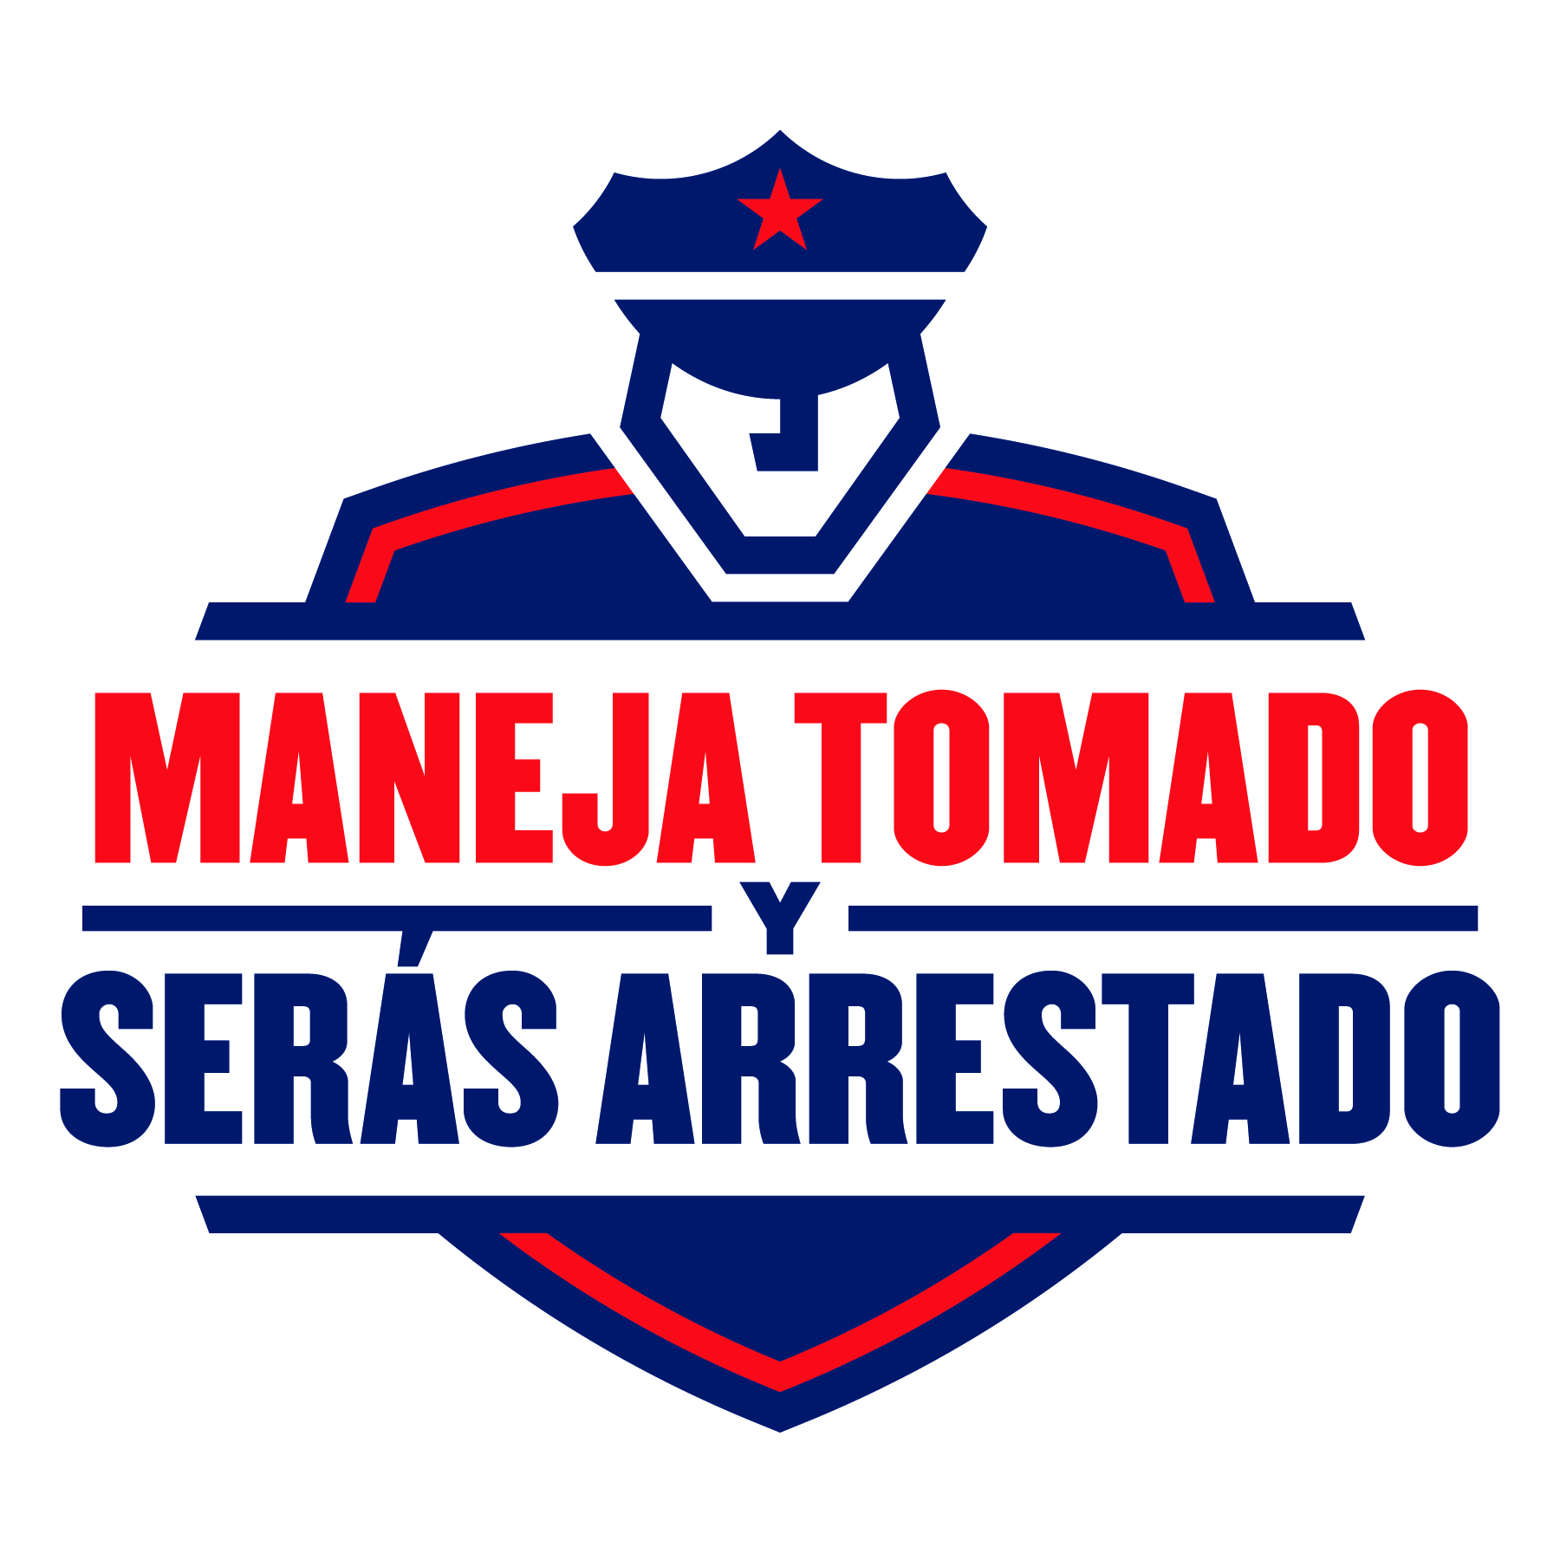
OPERATIVO DE SEGURIDAD PARA LAS FIESTAS DE FIN DE AÑO DE 2012
EJEMPLO DE COMUNICADO DE PRENSA POSTERIOR AL EVENTO

Nota: Antes de completar el nombre de su organización y del vocero representante, usted DEBE pedirles autorización para usar los nombres en este comunicado de prensa. Además, debe obtener aprobación para las citas que les atribuye, modificándolas según lo exijan.

PARA DIVULGACIÓN INMEDIATA: [Fecha]
CONTACTO: [Nombre, número de teléfono, correo electrónico]

Durante esta temporada de festividades de fin de año [Organización o entidad encargada de hacer cumplir la ley] aplicó la política de cero tolerancia para los conductores que manejaban bajo la influencia del alcohol

[CIUDAD, ESTADO] – Mientras la mayoría de nosotros estábamos abriendo regalos, celebrando con nuestros familiares y amigos y disfrutando de las fiestas, los funcionarios del orden público de [CIUDAD, CONDADO] estaban en las calles realizando un operativo de seguridad contra los conductores embriagados para hacer que las calles y las carreteras sean lugares más seguros para transitar.

La campaña “Maneja Tomado y Serás Arrestado” dio como resultado más de [#] arrestos de conductores embriagados, otros [#] arrestos de carácter importante y [#] citaciones durante este periodo especial de ejecución de la ley, que comprendió del 12 de diciembre de 2012 al 1^{ro} de enero de 2013.

Esta intensa operación de orden público fue diseñada para reducir aquí y en el resto del país el número de fatalidades a causa de conductores embriagados. De acuerdo con la Administración Nacional de Seguridad del Tráfico en las Carreteras (NHTSA, por sus siglas en inglés), en 2010 murieron 32,885 personas en choques de vehículos automotores, y el 31 por ciento (10,228) de estas muertes ocurrió en choques que involucraron un conductor borracho.

Durante el mes de diciembre de 2010 y a nivel nacional, perdieron la vida 2,597 personas en choques de vehículos automotores. El treinta por ciento (775) de esas muertes ocurrió en choques que involucraron conductores que estaban bajo la influencia del alcohol.

“Desafortunadamente las fiestas de fin de año son un periodo donde se presenta la mayor cantidad de conductores embriagados” explicó [Funcionario de organización encargada de hacer cumplir la ley]. “Tomar y conducir es opcional y nosotros queríamos estar presentes para aplicar la política de cero tolerancia para aquellos que escogieron la opción de poner en peligro su vida y la de otras víctimas inocentes”.

La [Organización encargada de hacer cumplir la ley] reportó [#] muertes como consecuencia de conductores embriagados en [ESTADO, CIUDAD, CONDADO] durante ese periodo de ejecución de la ley, comparado con [#] durante el mismo periodo el año pasado.

Manejar embriagado es ilegal en todos los 50 estados, el Distrito de Columbia y Puerto Rico. De acuerdo con [Organización encargada de hacer cumplir la ley], los que incumplen la ley se enfrentan a cárcel, pérdida de la licencia de conducir y consecuencias financieras importantes, como tarifas del seguro más altas, honorarios de abogados, costos de tribunal, pérdida de tiempo en el trabajo y quizás la pérdida del mismo.

Para obtener información adicional, visite la página principal de la campaña “Maneja Tomado y Serás Arrestado” en www.nhtsa.gov/drivesober.

###

